Innhold

1 Hensikt 1

2 Målgruppe og avgrensning 1

3 Definisjoner 1

4 Ansvar 1

5 Gjennomføring 1

6 Referanser 5

7 Forankring 6

8 Endringer siden forrige versjon 6

# Hensikt

Sikre hensiktsmessig leting etter barn som er borte fra barnhagen

# Målgruppe og avgrensning

Ansatte i Ravnebjerget og HD Sikkerhet

# Definisjoner

Denne rutinen er en lokal tilpasning og supplement til rutinen; Savnet barn

# Ansvar

Alle ansatte, ved styrers fravær overtar stedfortreder, ved stedfortreders fravær plikter en annen av de tilstedeværende i barnehagen å uoppfordret ta på seg ansvaret. Styrer kontaktes på telefon 948 85 758

# Gjennomføring

Dersom barnet savnes utenfor barnehagens område:

* Undersøk det nærmeste området.
* Ring styrer. Styrer har ansvar for at det settes i gang leting.

Styrer vurderer om flere fra personalgruppen kan delta i letingen.

Leteruter;

Rød rute: opp stien ved Ulriksbanen, forbi fossen og mot Montana.

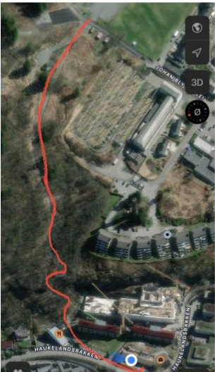

Grønn rute: opp “Brattebakken” (Johan Blytts vei).

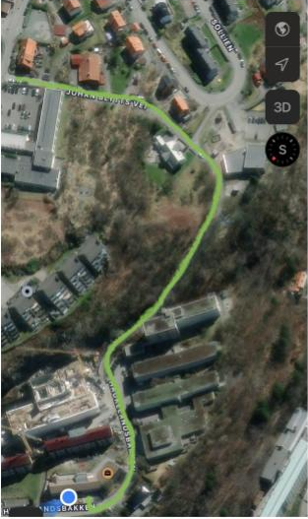

Gul rute: ned til sykehuset (hvor jobber foresatte til savnet barn?) via trappene.

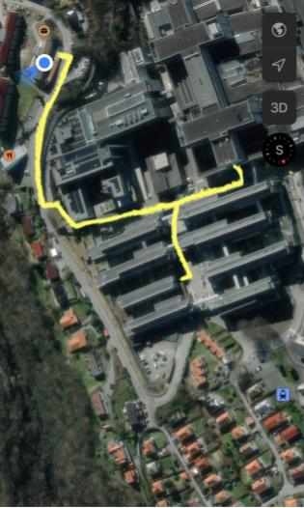

Blå rute: ned langs Haukelandbakken og innover i Ulriksdal (ruten deles i to ved Ulriksdal)

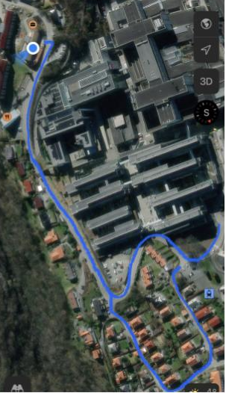

Hvis barnet fortsatt er savnet etter en grundig undersøkelse av det nærmeste området rundt barnehagen kontaktes foreldrene. Styrer informerer foreldrene om situasjonen. Styrer organiserer den videre letingen i barnehagen og i nærmeste området rundt barnehagen. Hospitaldrift Sikkerhet kontaktes for bistand, tlf. 55972004 Etter samtale med styrer avklares leteområder. Sikkerhet kan bistå både ift kjøreruter og innvendig søk i sykehusbygg. Styrer skal ta kontakt med politiet dersom det trengs.

# Referanser

Interne referanser

|  |  |
| --- | --- |
|  |  |

Eksterne referanser

|  |
| --- |
|  |

# Forankring

# Endringer siden forrige versjon

[]